比热容和热值

**1、（2021·天津市和平区九年级上学期期中考试）**小明用如图所示的家用电热水壶烧开一壶自来水，水吸收的热量约为（　　）

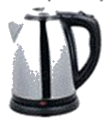

A. 6×104 J B. 6×105 J C. 6×106 J D. 6×107J

**2、（2021·山东省青岛市九年级上学期期中考试）**如图所示，用相同规格的电加热器加热等质量的水和煤油，比较它们吸热能力，下列说法正确的是（　　）

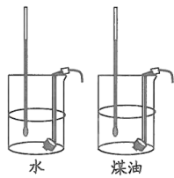

A. 通过加热时间长短反映物质吸收热量的多少，应用了转换法

B. 电加热器通电发热，利用热传递增加了加热器的内能

C. 实验中两种物质，加热相同时间，煤油升高的温度大

D. 实验中两种物质，升高相同温度，用时短的吸热能力更强

**3、（2021·山东省青岛市九年级上学期期中考试）**根据表格中数据，可判断下列说法正确的是（　　）

|  |  |  |  |
| --- | --- | --- | --- |
| 物质 | 铁 | 铝 | 铜 |
| *ρ*/（kg/m3） | 7.9×103 | 2.7×103 | 8.9×103 |
| *c*/ [J（kg·℃）-1] | 0.46×103 | 0.88×103 | 0.39×103 |
| 长1m、横截面积1mm2的导线在20℃时的电阻值/Ω | 0.096 | 0.027 | 0.017 |

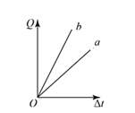

A. 质量相同的铜块和铝块，吸收相同的热量，铜的温度升高的大

B. 加热质量相同的铁和铜，其温度与加热时间的关系图像如图所示，其中图线b表示的是铁

C. 横截面积相同的铜线和铝线，若电阻相等，则铝线较长

D. 将粗细、长度相同的铁线和铝线，串联后接入电路中，则通过铁线的电流小

**4、（2021·辽宁省大连市中山市九年级上学期期中考试）**小勇在探究“水吸热多少与水的质量是否有关”的实验中，选择初温相同的水做实验，记录的实验数据如表。根据表中数据可得出“水吸热多少与水的质量有关”的结论，则从表中提取的能得出该结论的信息是（　　）

|  |  |  |  |
| --- | --- | --- | --- |
| 水的升高温度*t*/℃ | 20 | 20 | 20 |
| 水的质量*m*/g | 50 | 100 | 150 |
| 加热时间*t*/min | 4 | 8 | 12 |

A. 水吸热多少与水的质量成正比

B. 水的质量与水吸热多少成正比

C. 水吸热多少与水的质量的比值为定值

D. 升高温度相同，水的质量变化，水吸热多少也变化

**5、（2021·辽宁省大连市中山市九年级上学期期中考试）**铁的比热容大于铜的比热容．质量相等的铁块和铜块吸收相等的热量，若吸收的热量全部转化为内能，则铁块的（ ）

A. 温度升高较少 B. 末温较低 C. 内能增加较少 D. 内能较小

**6、（2021·广东省深圳市名校联盟九年级上学期期中考试）**现有甲乙丙三种初温相同的液体，其中甲乙为质量相等的不同液体，乙丙为质量不等的同种液体。若队三种液体分别加热，则在温度______热量图像上分别作出三点，如图所示，由此得出结论：（　　）

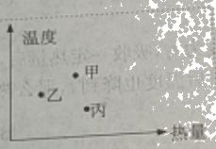

①*C*丙＞*C*甲　②*C*丙＜*C*甲　③*m*丙＞*m*甲　④*m*丙＜*m*甲

A. ①正确 B. ②正确 C. ③正确 D. ④正确

**7、（2021·广东省深圳市名校联盟九年级上学期期中考试）**当物体中存在温度差时，热量会从物体的高温部分移动向低温部分。现对于一长度为*L*，横截面积为S的粗细均匀的金属棒，当两端的温差稳定在*T*时，*t*时间内从高温端向低温端传递的热量*Q*满足关系式：，其中*k*为导热系数。如图所示长度分别为*L*1，*L*2，导热系数分别为*k*1，*k*2的两横截面积相同的细棒在*D*处紧密对接，两细棒各自的另一端分别与温度为300K，200K的稳定热源相接。若*L*1∶*L*2=1∶2，*k*1∶*k*2=3∶2，则在稳定状态下，*D*处的温度为（　　）

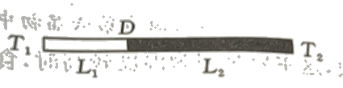

A. 300K B. 200K C. 275K D. 350K

**8、（2021·福建省厦门外国语学校九年级上学期期中考试）**下列事例中没有利用水的比热容较大特性的是

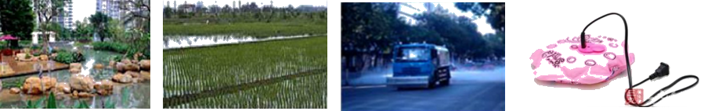

A. 城市建造人工湖

B. 初春夜晚要向农田灌水

C. 夏天中午洒水车洒水降温

D. 热水袋用水来取暖

**9、（2021·福建省厦门外国语学校九年级上学期期中考试）**用稳定的热源给一个物体均匀加热，得到它的熔化图象如图所示，那么该物体在固态时的比热容与液态时的比热容之比是( )

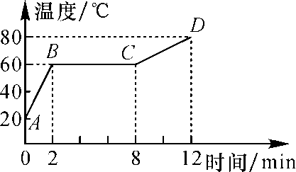

A. 1∶2 B. 1∶1 C. 1∶4 D. 2∶1

**10、（2021·福建省厦门外国语学校九年级上学期期中考试）**甲、乙两容器中装有质量相等的水，水温分别为25℃和75℃，现将一温度为85℃的金属球放入甲容器中，热平衡后水温升高到45℃，然后迅速取出金属球并放入乙容器中，热平衡后乙容器中水温为（不计热量散失和水的质量的变化）

A. 65℃ B. 60℃ C. 55℃ D. 50℃

**11、（2021·安徽省安庆市九年级上学期期中考试）**改变物体的内能有两种方式，冬天为了取暖，可以双手不停地搓擦，也可以向手上呵气，前者是靠______方式改变手的内能，后者是靠______方式改变手的内能。

**12、（2021·安徽省安庆市九年级上学期期中考试）**一瓶酒精的温度由10℃上升到30℃，那么这瓶酒精的比热容______，内能______，热值______。（均选填“增加”、“减小”或“不变”）

**13、（2021·安徽省安庆市九年级上学期期中考试）**用两个相同的“热得快”，分别给质量、初温都相同的甲、乙两种液体同时加热，两液体的温度随时间变化关系的图象如图。根据图象可知，甲液体的比热容______乙液体的比热容（选填“大于”、“小于”或“等于”）。如果乙液体是水，则甲的比热容为______。[已知*c*水=4.2×103J/（kg·℃）]

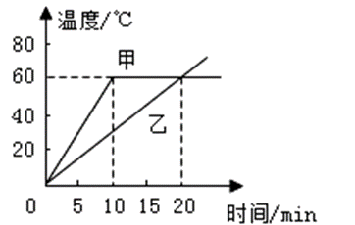

**14、（2021·福建省厦门外国语学校九年级上学期期中考试）**工厂里的冷却塔大多用水作为冷却物质，是因为水的________较大；在古代，人类学会了钻木取火的方法，这是利用________的方式改变物体的内能。

**15、（2021·湖南省娄底市九年级上学期期中考试）**水烧沸腾时，壶盖不断向上跳动，同时壶嘴有大量白气产生，此时发生的物态变化是_____，在标准大气压下用天然气把2kg的水从20℃加热至刚沸腾时，水吸收了_____J的热量。[*c*水=4.2×103J/(kg⋅℃)]

**16、（2021·湖南省娄底市九年级上学期期中考试）**如图所示，2020年5月5日，我国长征五号B运载火箭成功发射。火箭使用燃料是液态氢，这是利用了液态氢_____的特点，装载的2t的液态氢完全燃烧放出的热量是_____J。（*q*氢=1.4×108J/kg）

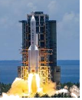

**17、（2021·山东省青岛市九年级上学期期中考试）**冬天两手互搓可以取暖，是利用_______的方法改变内能的；冬季供暖的“暖气”用水做输运能量的介质是因为水的_____较大；燃料燃烧时_____能转化成____能。

**18、（2021·天津市南开区九年级上学期期中考试）**一台汽油机飞轮的转速为3600 r/min，在1s内汽油机对外做了____次功。汽油机用水作冷却液，是利用水的____大的特点。